**РУЧНОЙ ЛИСТОГИБОЧНЫЙ СТАНОК**

**METAL MASTER LBM Classic**

**(Сделано в Европе)**

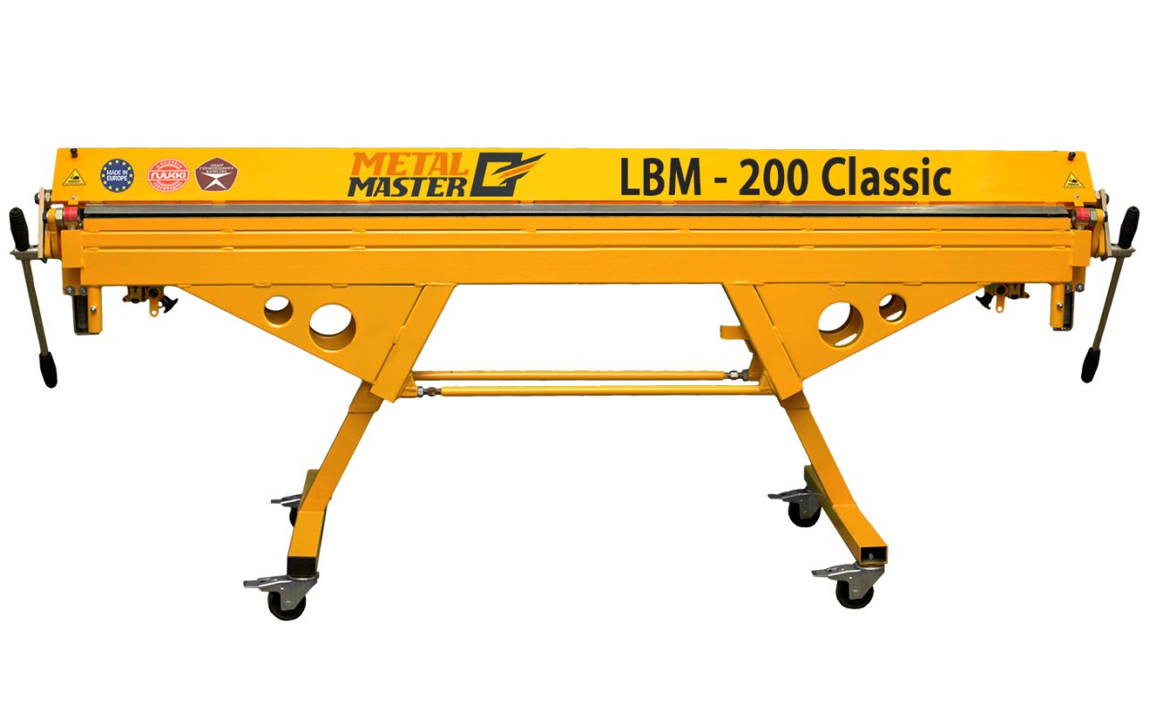

**РУКОВОДСТВО ПО ЭКСПЛУАТАЦИИ**

Оглавление

1. Введение 2

2.1. Максимальная толщина обрабатываемого листового материала (мм): 3

2.2. Рабочая зона 3

2. Конструкция. 4

4. Техника безопасности 6

4.1 Подготовка к работе на станке. 8

4.2 Порядок работы. 8

4.3 Действия по окончании работы. 9

5. Погрузочно-разгрузочные работы 9

6. Эксплуатация. 10

6.1 Сборка. 10

6.2 Настройка. 11

6.3. Смазка при эксплуатации листогиба. 15

ГАРАНТИЙНАЯ КАРТА 16

# Введение

**Листогибы** LBM Lite предназначены для мелкосерийного и штучного производства профилей из тонколистового металла толщиной до 0,7 мм, и длиной гиба до 3150 мм.

Все детали станка выполнены из высококачественной стали с порошковой покраской или гальваническим покрытием, что делает его прочным, долговечным и неприхотливым в любых условиях эксплуатации.

Станок снабжен системой регулировок стола, прижимной и поворотной балок, что гарантирует получение заданных параметров изделия на любом используемом материале.

Вертикальный подьем прижимной балки и оптимальная конструкция нижней обеспечивает максимальное количество видов производимых доборных элементов

Основные характеристики

|  |  |  |  |
| --- | --- | --- | --- |
| Модель: | LBM -200 Classic | LBM – 250 Classic | LBM – 300 Classic |
| Длина, мм | 2480 | 2980 | 3480 |
| Ширина, мм | 600 | 600 | 600 |
| Высота, мм | 950 | 960 | 960 |
| Масса нетто, кг | 174 | 221 | 272 |

# 2.1. Максимальная толщина обрабатываемого листового материала (мм):

|  |  |  |  |
| --- | --- | --- | --- |
| Модель: | LBM -200 Classic | LBM – 250 Classic | LBM – 300 Classic |
| Жесть, σв≤320 МПа (мм) | 0,9 | 0,8 | 0,7 |
| Жесть, σв≤400 МПа (мм) | 0,8 | 0,65 | 0,55 |
| Нерж. сталь,σв≤ 600МПа (мм) | 0,6 | 0,5 | 0,45 |
| Алюминий, σв ≤ 250МПа (мм) | 1,2 | 1 | 0.9 |
| Медь кровельная, (мм) | 1,25 | 1 | 0,8 |
| Пластик (мм) | 1,5 | 1,2 | 1,0 |
| Картон (мм) | 2,5 | 2,0 | 1,5 |

* **ВНИМАНИЕ**: все приведенные характеристики приведены для материалов, предназначенных для обработки путем пластической деформации.

2.2. Рабочая зона

|  |  |  |  |
| --- | --- | --- | --- |
| Модель: | LBM -200 Classic | LBM – 250 Classic | LBM – 300 Classic |
| Максимальный угол гиба, град | 160 | 160 | 160 |
| Максимальный гиб в разные стороны, мм | 15 | 15 | 15 |
| Высота раскрытия станка, мм | 90 | | |
| Минимальная ширина загибаемой полки, мм | 10 | | |
| Минимальная ступенька противогиба («Z» гиб), мм | 15 | | |
| Максимальный угол загиба с фальцедогибающей машинкой, град. | 180 | | |
| Максимальный угол гиба, град | 160 | | |

# Конструкция.

2 3 1 4 8 7

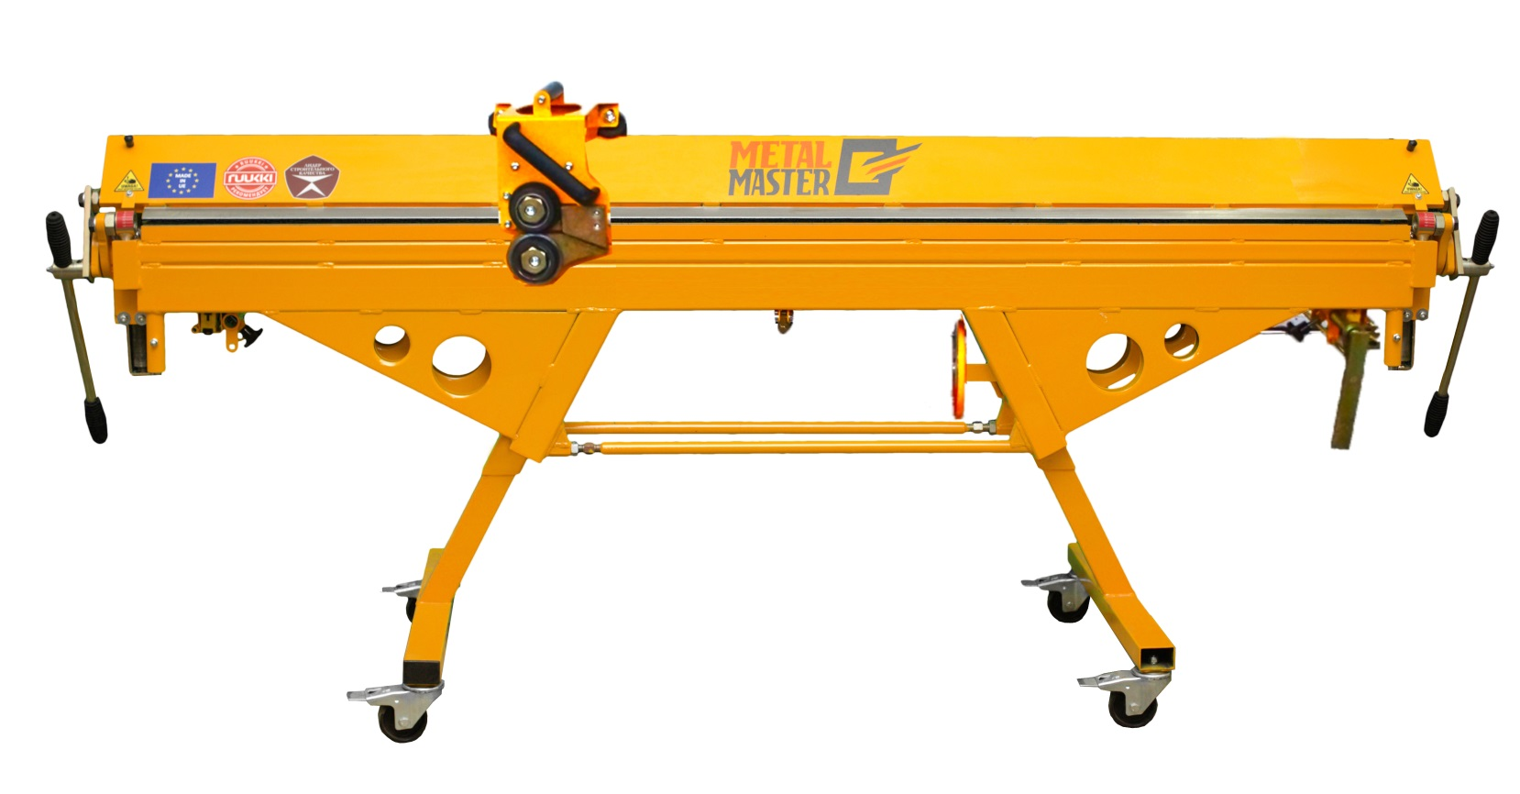

10 11 9 7

1. **Прижимная балка**

Предназначена для зажатия отрезаемой или сгибаемой жести.

2. **Гибочная балка**

Предназначена для загибания жести. Существует возможность сгибания от 0 до 160°.

1. **Дисковый нож**

Ножи (диски) выполнены из высококачественной стали. Ресурс работы ножа –около 25000 п.м. мягкой жести толщиной 0,5 мм(σв≤320МПа). Существует возможность многократной заточки ножа. Конструкция ножа жесткая, выполнена из стали, покрытой порошковой эмалью. Максимальная толщина разрезаемого стального листа (σв≤600МПа) 0,65мм. Максимально допустимая толщина разрезаемого листа 0,8мм. Масса - 5 кг.

4. **Угломер** (Опция)

Позволяет гнуть жесть под любым углом от 0 до 160°. Размерный диск дает возможность быстрого выполнения гиба жести под любым углом при одной или нескольких изделиях без установки ограничителя.

5. **Задний стол/ограничитель подачи** (Опция, не показан на рис.)

Позволяет расположить жесть и свободно ее перемещать. Упоры стола дают возможность установки размера резания и сгибания жести.

6. **Рукоятка зажима**

Дает возможность опустить в рабочее положение прижимную балку с любой стороны листогибочного станка.

7. **Транспортировочные колеса**

Использование поворотных колесных блоков с тормозом дает возможность свободно перемещать листогибочный станок и фиксировать его в нужном положении.

8. **Передняя поддержка с ограничителем листа**(Опция)

Позволяют установить ширину резания перед кромкогибочным станком. Конструкция опор позволяет поворачивать их на 180° и возвращать в то же положение.

9. **Ограничитель угла гиба**(Опция)

Позволяет устанавливать до четырех фиксированных углов гиба при работе с партией однотипных изделий. Установленные углы меняются простым поворотом рукоятки.

10. **Натяжное устройство гибочной балки**

Позволяет настроить форму гибочной балки для получения наиболее качественного гиба.

11. **Натяжное устройство основной балки**

Позволяет настроить форму основной балки для получения наиболее качественного гиба.

14. **Натяжное устройство прижимной балки** (не показано на рис.)

Позволяет настроить форму прижимной балки для получения наиболее качественного гиба.

# 4. Техника безопасности

Предупреждение: Чтобы избежать несчастного случая на производстве, необходимо внимательно изучить данные положения о мерах безопасности.

Прежде чем начать эксплуатацию машины, прочитайте, пожалуйста, внимательно инструкции, а главное следуйте их в процессе работы.

Внимательно относитесь к мерaм безопасности.

* На рабочем месте должен быть порядок: в противном случае движения могут быть заблокированы, что может стать причиной несчастного случая.
* Учитывайте факторы окружающей среды: не оставляйте машину в плохих погодных условиях, например под дождем. Не используйте машину при большой влажности воздуха. Обеспечьте достаточное освещение. Расстояние между машиной, несъемными деталями и хранимым материалом должно составлять не менее 500 мм.
* Не допускайте к рабочей зоне посторонних людей (особенно детей и животных).
* Не перегружайте машину: лучше всего использовать машину в пределах ее производительности, благодаря этому можно лучше и безопаснее работать. Не пытайтесь достичь больших прижимов прижимной балки или большей производительности гибки посредством удлинения рычага управления гибочного станка, это может привести к повреждению машины. Устанавливайте прижим согласно инструкции по эксплуатации.
* Работайте в подходящей рабочей одежде: не надевайте мешковатой одежды и не носите украшений. Движущие части машины могут захватить одежду либо украшения. Защищайте свои руки от резаных ран, кромки заготовок могут быть черезвычайно острыми.
* Убедитесь в том, что машина правильно установлена: установите машину на плоской и твердой поверхности. Учитывайте все свободное пространство, которое поможет безопасной и свободной работе.
* Используйте машину согласно ее назначению: не держите рук в рабочей области, когда закрываете прижимную балку. Не обхватывайте прижимную балку и не держите рук между ней и нижней балкой, если ваша рука находится на рычаге управления. Не нажимайте вниз туловищем на прижимную балку, если ее обхватываете. Открывайте прижимную балку только на такую высоту, какая Вам нужна, благодаря этому Вы получите защиту от вмешательства в область зажима. Если загибаете обрабатываемый лист не, держите рук в области загибки.
* Проводите техническое обслуживание машины: сохраняйте направляющие и рабочие кромки машины в чистоте, обращайте внимание на стабильную установку машины, чтобы лучше и безопаснее работать. Элементы, служащие для обслуживания машины, сохраняйте сухими и чистыми.
* Всегда будьте внимательными. Наблюдайте за своей работой. Поступайте благоразумно. Не работайте с машиной, если вы не сконцентрированы на работе или находитесь под влиянием спиртных напитков. Особое внимание обращайте на обрабатываемые элементы и область гибки элемента. Лица, приступающие к работе с машиной, должны пройти подготовку.
* Регулярно проверяйте машину на возможное наличие повреждений: прежде чем приступить к использованию машины, необходимо проверить детали машины, которые могут быть повреждены. Проверьте правильность работы движущихся элементов машины, исследуйте детали на предмет их испорченности, а также убедитесь в том, что все детали правильно установлены и соблюдены меры предосторожности. Поврежденные предохранительные механизмы или детали необходимо профессионально отремонтировать или заменить.
* Важное замечание: В целях безопасности используйте только дополнительное оборудование, которое поставляет производитель. Оборудование, приобретенное не у производителя, может причинить вред оператору машины.

# 4.1 Подготовка к работе на станке.

Только после тщательного выполнения действий, перечисленных в пункте 4, сотрудники, допущенные к работе, могут приступить к его запуску. С этой целью необходимо выполнить следующие подготовительные действия:

1. Установить требуемые углы гиба на ограничителе и проконтролировать их по угломеру.
2. Установить в соответствующем месте роликовый нож и проверить правильность его установки,
3. Приготовить и уложить заготовку для загибания (отрезания) и проверить правильность установки.
4. Выполнить пробное загибание (отрезание), проверить правильность отдельных операций по согласованному образцу или чертежу. В случае выявления несоответствия или неисправности выполнить соответствующие исправления и повторные установки.
5. Повторно проверить правильность загибания и резания элементов,
6. Информировать руководителя или работодателя о замеченных неточностях или ошибках в загибании или резании элементов.

# 4.2 Порядок работы.

Обслуживание и использование ручного листогибочного станка состоит из последовательного повторения следующих действий:

1. Укладывание очередных заготовок в рабочей системе станка и выполнение загибания и резаний в установленных местах.
2. Складирование готовых изделий в отведенных местах на рабочем месте.
3. Визуальный контроль правильности хода операций загибания и резания.
4. Своевременное устранение неточностей или ошибок во время работы.
5. Корректировка установок рабочих органов листогиба.
6. Информирование руководителя о выявленных неточностях в работе оборудования.

# 4.3 Действия по окончании работы.

После окончания работы и использования ручного листогибочного станка, работник обязан выполнять следующие действия:

1. Убрать готовые изделия в определенное для этого место.
2. Убрать заготовки в определенное для этого место,
3. Освободить рабочие элементы станка таким образом, чтобы устранить напряжение, возникающее из-за давления их друг на друга.
4. Очистить от пыли и загрязнений отдельные рабочие элементы станка.
5. Очистить от загрязнений рабочее место.
6. Проинформировать руководителя о выявленных неисправностях или дефектах в работе листогибочного станка.
7. Переместить, если необходимо, станок в определенное для этого место,
8. При перерыве в работе более двух недель закрыть станок пленкой с целью защиты от влажности и пыли.
9. При остановке станка на срок более одного месяца необходимо законсервировать поверхности, не защищенные ЛКП, техническим вазелином для защиты от коррозии и плотно закрыть оборудование пленкой или специальным чехлом от производителя.

Все работники, обслуживающие листогибочный станок, и допущенные к работе на нем обязаны **соблюдать требования настоящей инструкции**.

В случае подтверждения несоблюдения работодатель имеет право наложить дисциплинарное взыскание, а владелец может потерять право на гарантийное обслуживание.

# 5. Погрузочно-разгрузочные работы

При погрузочно-разгрузочных работах используйте грузоподъемные механизмы достаточной грузоподъемности.

Категорически запрещено выгружать станок «вдоль с использованием автопогрузчика с длиной вил менее 2 метров: это может привести к повреждению оборудования!

Используйте удлинители вил (фото 1)

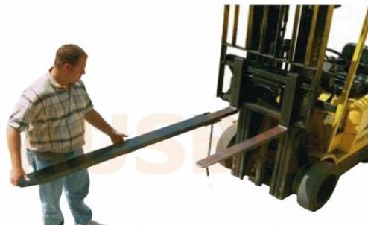

# 6. Эксплуатация.

# 6.1 Сборка.

В случае если станок поставляется в разобранном виде, необходимо его собрать. Для чего, аккуратно снимите обрешетку и распакуйте элементы листогиба. «Тело» станка поставляется в собранном и предварительно настроенном состоянии. Для такелажных работ применяйте только текстильные стропы, воизбежании повреждения изделия. В первую очередь смонтируйте левую и правую опоры, установите станок и только после этого монтируйте оставшееся оборудование станка.

* + 1. **Стол задней поддержки**

(Дополнительные опоры поставляются со столом поддержки более1м)

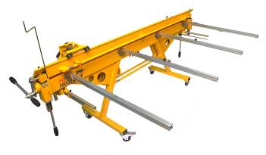

**6.1.2 Четырехпозиционный упор.**

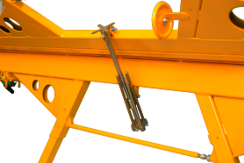

**6.1.3 Угломер.**

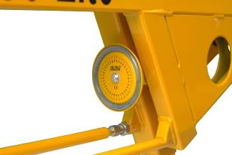

* + 1. **Кронштейн ножа.**

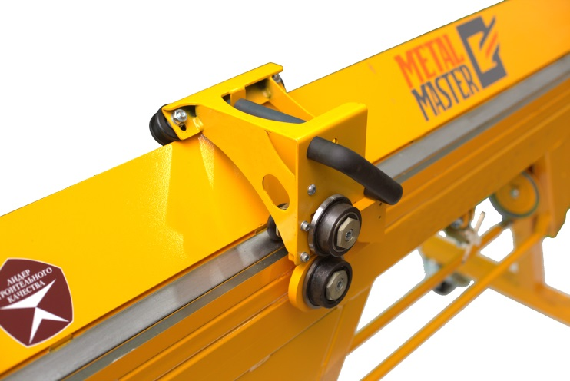

# 6.2 Настройка.

**6.2.1 Настройка по толщине заготовки.**

**Рис. 1**

**1**

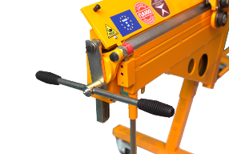 1 2 3

Примная балка открывается и закрывается при помощи рычага управления (1), расположенного на машине слева и справа.

Усилие прижима регулируется на левой и правой сторонах эксцентриками (3), следующим образом:

Надо закрыть верхнюю балку (без обрабатываемого листа). После ослабления болтов с шестигранной головкой (2), на левой и правой сторонах, можно при помощи регулировочного эксцентрика (3) ослабить верхнюю балку. Затем следует вложить у правого и левого краев полоски обрабатываемого материала шириной 50…60 мм и регулировать эксцентриком (3) зажатие таким образом, что бы полоски можно было перемещать с усилием, затем, удерживая ключом эксцентрик, затянуть болт (2).

Отсутствие установки усилия прижима, которое следует изменять в зависимости от толщины обрабатываемого листа, может привести к повреждению подшипников, осей или регулировочного эксцентрика.

Замечание. Вращение эксцентриков (3) при регулировке. Приводит к небольшому смещению вперед (назад) кромки прижимной балки, что устраняется согласно

разделу 4.

**6.2.2 Настройка формы гибочной балки**

Настройка формы кромки гибочной балки (4) позволяет изменять ее начальный нажим и влиять на лучший результат гибки. Регулировку следует делать при помощи римской гайки (4) рис.2;3

Для твердого и толстолистового железа:

Ослабить контргайку (5) а римской гайкой (4), как указано на рис.2, покрутить по ходу часовой стрелки, благодаря этому получается большой начальный нажим (гибочная балка может выступать выше нижней балки максимально на 0,5 мм).

Для мягкого и тонколистового железа:

Ослабить контргайку (5) а римскую гайку, как указано на рис. 3, повернуть против часовой стрелки для уменьшения начального нажима.

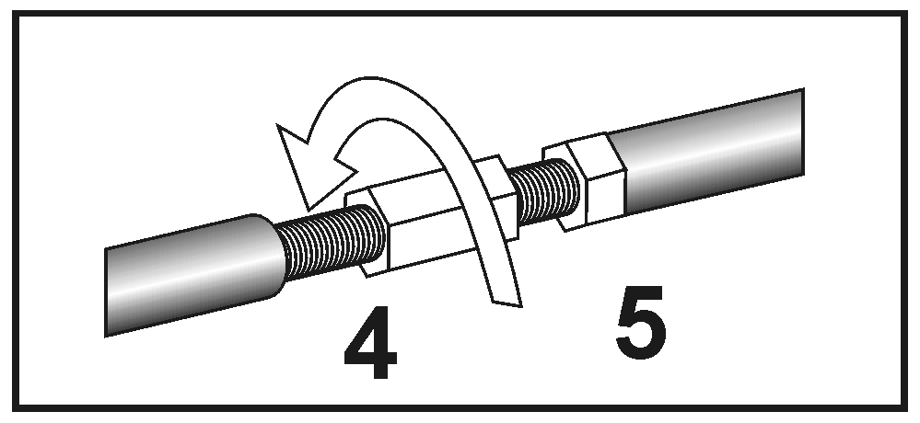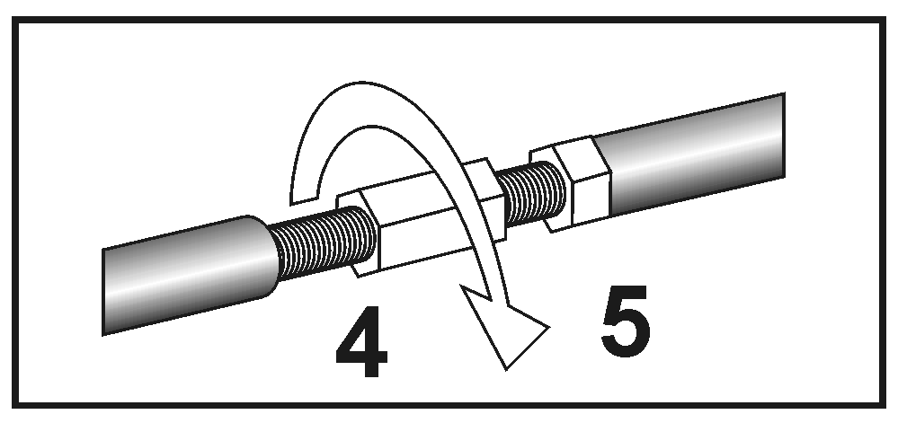

**Рис.2 Рис.3**

**6.2.3. Регулировка гибочной балки по высоте. Настройка радиуса загибаемого листа**

Регулировка высоты гибочной балки происходит следующим образом (См. рис.4):

Следует ослабить винты (6) и поворачивая винт (7) вправо (подъем) или влево (опускание). Когда высота установлена правильно, надо затянуть винты (6).

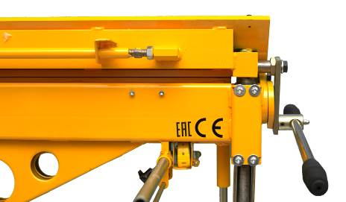

**6**

**7**

**Рис. 4**

Радиус загиба листа можно уменьшить (заострить кромку детали) или увеличить (смягчить кромку детали) регулируя высоту гибочной балки. Чем ниже уровень гибочной балки, тем больше радиус загиба.

**ВНИМАНИЕ:** ***минимальный радиус загиба не может быть меньше, чем толщина заготовки.***

**6.2.4.Регулировка положения прижимной балки (До проведения работ посоветуйтесь с представителем сервисного центра)**

Есть возможность переместить прижимную балку вперед (уменьшить радиус R<1 мм) или назад (повысить радиус R=3 мм), регулируя положение блока направляющих прижимной балки. Это осуществляется винтами с внутренним шестигранником (см. рис. 5). Пара верхних винтов, со стороны противоположной направлению желаемого перемещения кромки прижимной балки ослабляется на требуемую величину, а противоположные два подтягиваются. Операция осуществляется с обеих сторон станка симметрично.

**6.2.5. Регулировка формы прижимной балки. (До проведения работ посоветуйтесь с представителем сервисного центра)**

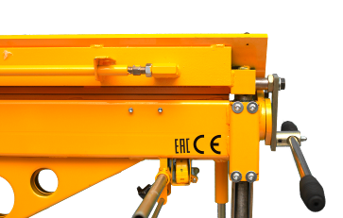

Регулировка поперечного прогиба прижимной балки осуществляется регулировочными винтами (4) с левой и правой стороны, вращением на себя или от себя изменяется степень предварительной напряженности конструкции балки и, соответственно. Ее форма.



**Рис. 5**

* + 1. **Настройка роликового ножа.**

1. 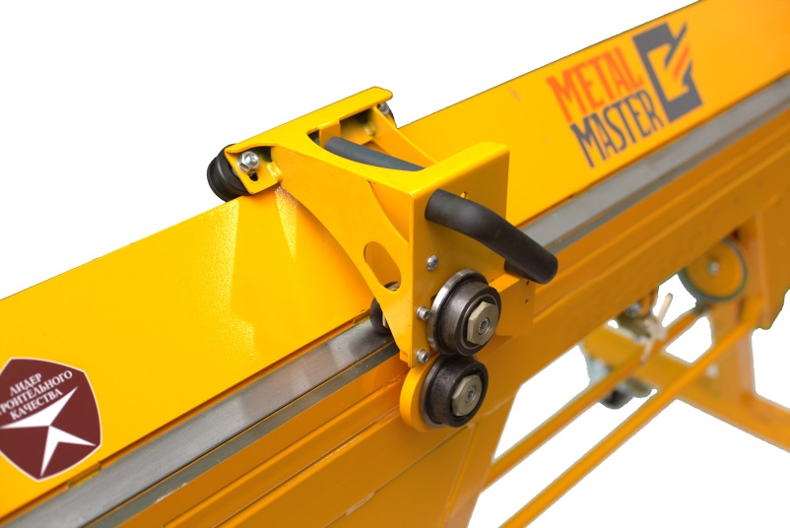Нож поставляется предварительно настроенным, перекрытие режущих роликов составляет около 0,5-0,6мм. Если этот размер требует другой установки, надо это сделать при помощи эксцентриков ступиц режущих роликов. Перекрытие должно быть равно толщине разрезаемого листа.
2. Настройка каретки роликового ножа должна быть выполнена таким образом, чтобы плоскость режущих роликов была параллельна гибочной балке. Эту установку можно произвести регулировочными винтами опорных роликов. В случае, если нож во время резки отклоняются наружу и нижний опорный ролик отрывается от балки, по которой катится, необходимо чуть уменьшить ширину каретки с левой стороны, регулировкой верхних, опорных роликов.
3. Зона резки ножа должна находиться точно на линии зажатого в станок листа. Установка необходимой высоты осуществляется при помощи регулировки высоты установки нижнего опорного ролика.
4. При резке мягкого материала, относительно загрязненного, (например алюминия и меди), лезвия ножа необходимо обработать керосином или масляной эмульсией. Это предотвращает прилипание частиц металла к лезвиям ножа и их повреждение.
5. В процессе разрезания роликовым ножом, в обрабатываемом материале появляются пластические деформации отрезаемой кромки и неизбежные напряжения, что может приводить к незначительной ее волнистости.



# 6.3. Смазка при эксплуатации листогиба.

Необходимо смазывать все подвижные узлы станка густой консистентной смазкой.

Смазку осуществлять не реже одого раза в неделю. Регулярная смазка увеличивает ресурс станка и повышает комфортность работы на нем.

ВНИМАТЕЛЬНО ПРОЧИТАЙ ГАРАНТИЙНУЮ КАРТУ

# ГАРАНТИЙНАЯ КАРТА

Предоставляется гарантия на ручной листогибочный станок на период 12 месяцев от даты покупки.

**ОБЩИЕ УСЛОВИЯ ГАРАНТИИ:**

1. Гарантия не распространяется на дефекты, причиненные непрофессиональной эксплуатацией, повышенной нагрузкой на изделие, использованием несоответствующего оснащения или несоответствующих рабочих инструментов, на дефекты, возникающие при привлечении необученных лиц, на повреждения, возникшие во время транспортировки.
2. При использовании права гарантийного ремонта необходимо обязательно предоставить гарантийную карту или иное доказательства продажи технически исправного изделия. Гарантийная карта действует только тогда, когда содержит серийный номер оборудования, номер документа продажи, дату продажи, печать и подпись продавца.
3. Рекламации необходимо предъявлять продавцу, у которого была осуществлена покупка, возможно в ненарушенном состоянии выслать в место ремонта. Продавец должен заполнить гарантийную карту (дата продажи, производственный номер, номер серии, номер документа продажи, печать и подпись). Вся информация должна быть внесена в карту на месте при осуществлении продажи.
4. Гарантия продляется на период, в течение которого листогибочный станок находился в ремонте. Если в процессе ремонта дефект не подтвердится, не вскроется в период, подлежащий периоду действия гарантии, расходы, связанные с выполнением работ техника сервисной службы, покрывает владелец листогибочного станка.
5. Пользователь обязан:

- не использовать поврежденные изделия,

- поставить для ремонта комплектную машину вместе с инструментарием и документами,

- однозначно определить дефект.

6. Гарантия не включает:

- работы, состоящие в чистке, смазывании, замене нормально изношенных частей (подшипники, петли и т.п.);

- повреждения, возникшие вследствие неправильного использования, или хранения;

- механические, химические повреждения и повреждения, вызванные внешними силами и факторами;

- повреждения, возникшие в результате монтажа несоответствующих частей или оборудования, применения несоответствующих смазок и средств для консервации.

**БЕЗ СООТВЕТСТВУЮЩЕГО ЗАПОЛНЕНИЯ ГАРАНТИЙНОЙ КАРТЫ , ПРЕДЪЯВЛЕННЫЕ РЕКЛАМАЦИИ НЕ БУДУТ ПРИНЯТЫ К РАССМОТРЕНИЮ!**

|  |  |  |
| --- | --- | --- |
| Название изделия:  **РУЧНОЙ ЛИСТОГИБОЧНЫЙ СТАНОК** | Тип: METAL MASTER  Серия: | |
| Серийный № |  | № документа продажи |
| Чек |
| Дата продажи, печать и подпись продавца: | С условиями гарантии ознакомлен и согласен  Дата и подпись покупателя: | |

**Причина рекламации: Дата: Примечания**: